Огниво

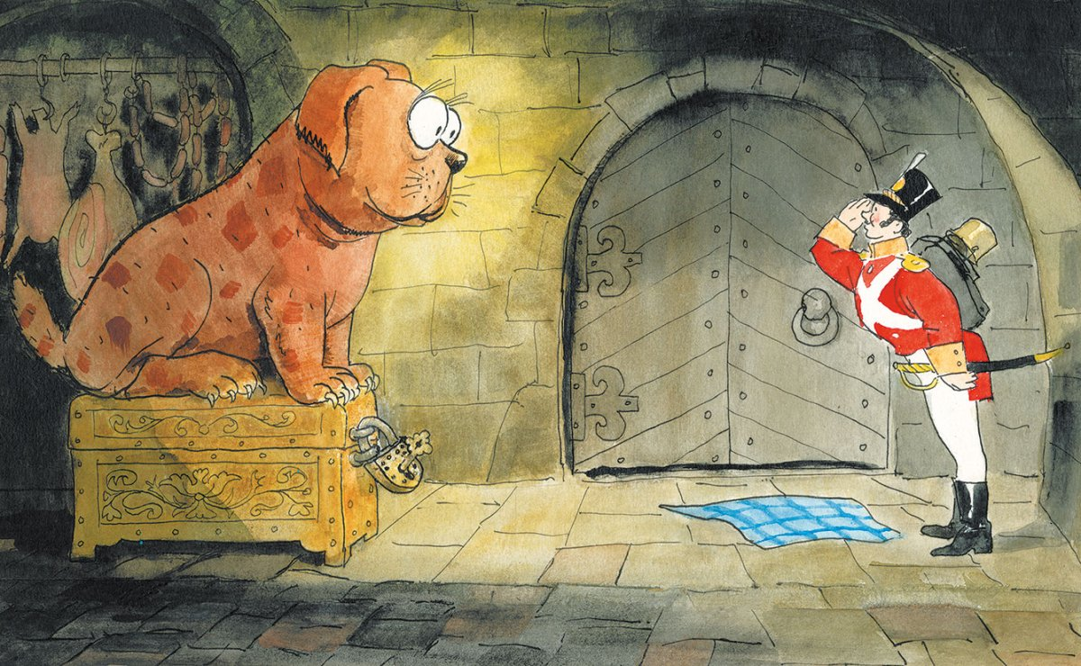

Шёл солдат по дороге: раз-два! раз-два! Ранец за спиной, сабля на боку. Шёл он домой с войны. По дороге встретилась ему старая ведьма, безобразная, противная: нижняя губа висела у неё до самой груди. – Здорово, служивый! – буркнула она. – Ишь какая у тебя славная сабля! А ранец-то какой большой! Вот бравый солдат! Ну, сейчас я тебе отвалю денег сколько твоей душе угодно. – Спасибо тебе, старая ведьма! – сказал солдат. – Видишь вон то старое дерево? – проговорила ведьма, показывая на дерево, которое стояло неподалёку. – Внутри оно пустое. Влезь наверх: увидишь дупло, спустись в него до самого низу. Перед тем как ты спустишься, я тебя обвяжу верёвкой вокруг пояса, а когда ты мне крикнешь, я тебя вытащу. – Но зачем мне туда лезть? – спросил солдат. – За деньгами! – ответила ведьма. – Надо тебе знать, что, когда ты доберёшься до самого низа, ты увидишь большой подземный ход; в нём горит больше трёхсот ламп, поэтому там совсем светло. Потом ты увидишь три двери: можешь их отворить, ключи торчат снаружи. Войди в первую комнату; посреди комнаты увидишь большой сундук, а на нём собаку; глаза у неё величиной с чайную чашку. Но ты не бойся! Я дам тебе свой синий клетчатый передник, а ты расстели его на полу, быстренько подойди и схвати собаку; посади её на передник, открой сундук и бери из него денег сколько угодно. В этом сундуке лежат только медяки; захочешь серебра – ступай в другую комнату; там сидит собака с глазами, как мельничные колёса, но ты не пугайся, посади её на передник и бери деньги. А если тебе захочется золота, достанешь и его сколько сможешь унести, стоит лишь пойти в третью комнату. У собаки, которая сидит там на деревянном сундуке, глаза с Круглую башню1 . Собака эта очень злая, можешь мне поверить!  Эта башня была воздвигнута в Копенгагене астрономом Тихо Браге, который устроил в ней обсерваторию. Но ты и её не бойся. Посади её на мой передник, и она тебя не тронет, а ты бери себе золота сколько хочешь! – Оно бы недурно! – сказал солдат. – Но что же ты с меня за это возьмёшь, старая ведьма? Ведь даром ты для меня ничего не сделаешь. – Ни гроша я с тебя не возьму, – ответила ведьма. – Только принеси мне старое огниво – там его позабыла моя бабушка, когда спускалась туда в прошлый раз. – Ну, обвязывай меня верёвкой! – приказал солдат. – Готово! – сказала ведьма. – А вот и мой синий клетчатый передник! Солдат влез на дерево, забрался в дупло и, как и говорила ведьма, очутился в большом проходе, где горели сотни ламп. Вот он открыл первую дверь. Ох! Там сидела собака с глазами, как чайные чашки и таращила их на солдата. – Молодчина! – сказал солдат и, посадив собаку на ведьмин передник, набрал себе полный карман медных денег, потом закрыл сундук, водворил на него собаку и перешёл в другую комнату. Правду сказала ведьма! Там сидела собака с глазами, как мельничные колёса. – Ну, нечего таращить на меня глаза, а то ещё заболят! – сказал солдат и посадил собаку на ведьмин передник. Увидев в сундуке огромную кучу серебра, он выбросил все медяки и набил себе оба кармана и ранец серебром. Затем он перешёл в третью комнату. Ну и страшилище! У собаки, которая там сидела, глаза были никак не меньше Круглой башни и вращались, будто колёса